GRACE Çözümlerine Dayalı Zaman Değişkenli Gravite Analizi

Nevin Betül Avşar^{1,}*, Aydın Üstün², Ramazan Alpay Abbak²

¹Bülent Ecevit Üniversitesi, Mühendislik Fakültesi, Geomatik Mühendisliği Bölümü, 67100, Zonguldak.
²Selçuk Üniversitesi, Mühendislik Fakültesi, Harita Mühendisliği Bölümü, 42075, Konya.

Özet

GRACE (Gravity Recovery and Climate Experiment) uydu sistemi, farklı periyodik davranışlara sahip çeşitli jeodinamik olaylar nedeniyle gerçekleşen toplam kitle değişiminin, yeryuvarının gravite alanına etkilerini izlemektedir. GRACE uydu verileri ile, gravite alanının zamansal değişimlerini gösteren aylık (ya da daha kısa dönemli) gravite alanı modelleri oluşturulur.

Çalışmada farklı teknikler ile üretilen iki ayrı GRACE modeli kullanılarak, 20°−50° kuzey enlemleri ve 10°−60° doğu boylamları arasında kalan bölge için gravite ve jeoidin zamana bağlı değişimlerinin hızları araştırılmaktadır. Bu amaçla, ilgili zaman aralıklarında yükseklik ve gravite anomalileri elde edilmiştir. Bozucu gravite alanı fonksiyonellerindeki değişimler, en küçük kareler yöntemi ile analiz edilmiş ve hızları kestirilmiştir. Fransız Uzay Ajansı/Uzay Jeodezisi Araştırma Grubu (CNES/GRGS)’nun 10’ar günlük çözümleri ile elde edilen sonuçların, Bern Üniversitesi Astronomi Enstitüsü (AIUB)’nün aylık çözümleri ile elde edilenlerden daha kolaylıkla kullanılabilir olduğu görülmektedir. Bunun nedeni, AIUB_YYMM_6045 çözümlerinin analizinin ek bir işlem (filtreleme) gerektirmesidir. Genel sonuçlar ortaya koymaktadır ki; çalışılan bölge için anomali değerleri azalan bir trende sahiptir. CNES/GRGS çözümlerine göre en büyük azalma hızı Hazar Denizi’nin güneybatı kıyılarında gözlemlenmiş ve bu değerler sırasıyla yükseklik ve gravite anomalileri için -1.4 mm/yıl ve -1.2 μGal/yıl civarında olmuştur.

Anahtar Sözcükler
GRACE, Kitle Taşınımı, Zamansal Gravite Değişimi, Jeoit, Uydudan Uyduya İzleme, Jeodezi

1. Giriş

Yeryuvarı, bir dinamik sistemler (atmosfer, hidrosfer, kryosfer, jeosfer vb.) bütünüdür. Bu sistemin gereği olarak kitlelerin taşınması ve yeniden dağılımı, yeryuvarının gravite alanında sürekli bir değişime neden olmaktadır. Global gravite alanı belirleme amacıyla tasarlanmış diğer uydu misyonlarından farklı olarak GRACE, değişimin belirlenmesinde önemli bir rol üstlenmektedir (Tapley ve Reigber 2001; Tapley vd. 2004b).
Yeryuvarının iç yapısının ve onun zamansal evriminin daha iyi anlaşılabilmesi, okyanus dinamiğinin (bununla ilişkili meteoroloji ve iklim değişimlerinin) araştırılması, buzul-okyanus-kara ilişkisinin modellenebilmesi, deniz seviyesi değişimlerinin uzun dönemli olarak tahmin edilebilmesi, düşey (yükseklik) referans sistemlerinin birleştirilebilmesi ve uydu yörüngelerinin duyarlı olarak belirlenebilmesi yeryuvarının gravite alanı bilgisini gerektirmektedir (Balmino 2001). Yeryuvarı sistemi; okyanuslar ve atmosferdeki sirkülasyon, eriyen buzullar, denizlerde ve yer altı-yer üstü su havzalarında gerçekleşen değişimler, mantodaki ısı akımları, tektonik vb. hareketler nedeniyle sürekli hareket halindedir (Flury ve Rummel 2004; Ilk vd. 2005). Dolayısıyla yoğunluk değişimine neden olan bütün bu etkenler, yeryuvarının gravite alanın da değişeceği anlamına gelir.
Gravite alanının yüksek bir doğruluk ve detayla haritalanması, yeryuvarının gerçek şekli olarak tanımlanan jeoit için de gerçeğe yakın bir model belirlenmesini sağlar. Bu alanın konumsal ve zamansal değişimleri de, yeryuvarının yoğunluk dağılımını yansıtır. Buna göre jeoidin, yeryuvarının matematiksel şekline en iyi uyan elipsoitten olan sapmaları da yoğunluk değişimlerine karşılık gelmektedir (Balmino 2001).
17 Mart 2002’de Rusya’daki Plesetsk Uzay Üssü’nden fırlatılan GRACE, Teksas Üniversitesi Uzay Araştırmaları Merkezi (Center for Space Research-CSR)’nin yürütücülüğünde, Amerikan Ulusal Havacılık ve Uzay Dairesi (National Aeronautics and Space Administration-NASA) ve Alman Uzay Araştırmaları Merkezi (Deutsche Forschungsanstalt für Luft und Raumfahrt-DLR)’nin ortak çalışmasıdır (Url-1). Temel görevi, yeryuvarının gravite alanındaki zamansal değişimlerin izlenmesi olan GRACE, ortalama (statik) gravite alanı modellerinin geliştirilmesine, jeodin yüksek bir doğruluk ve çözünürlükle belirlenmesine de katkı sağlamaktadır.
Bu çalışmada, öncelikle GRACE uydu sistemi genel esasları ile tanıtılarak, GRACE modelleri, veri hataları ve bu hataların giderilme yöntemleri üzerinde kısaca durulmaktadır. Daha sonra, zamansal gravite değişimleri incelenmekte ve konu ile ilişkili örnek GRACE uygulamaları hakkında bilgi verilmektedir. Bu doğrultuda, yeryuvarında gözlenen kitle değişimlerinin, bir küresel harmonik katsayılar seti ile nasıl ifade edileceği de açıklanmaktadır. Sayısal araştırmada ise GRACE çözümlerinden yararlanılarak, 20°−50° kuzey enlemleri ve 10°−60° doğu boylamları arasında kalan bölge için gravite ve jeoidin zamana bağlı değişimlerinin hızları incelenmektedir. Son bölümde de elde edilen sonuçlar tartışılmaktadır.

2. GRACE Uydu Sistemi

Wolff (1969) tarafından ortaya atılan düşünceye göre; aynı yörünge düzleminde birbirini izleyen bir uydu çifti arasındaki uzunluk ve uzunluk değişimi, gravite alanının kısa ve orta dalga boylu bileşenlerini içermektedir. İki uydu arasındaki bağıl hareket duyarlı bir şekilde ölçülebilirse, yeryuvarının gravite alanının modellenmesinde önemli bir ilerleme sağlanabilir. Bu düşünce, yıllar sonra NASA’nın Earth System Science Pathfinder (ESSP) projesi kapsamında, GRACE uydu sistemi ile hayata geçirilmiştir.
GRACE uydu sistemi, kutba çok yakın dairesel bir yörüngede, yaklaşık 220 km aralıkla birbirini izleyen iki eş uydudan oluşmaktadır (Şekil 1(a)). Başlangıçta yaklaşık 500 km yüksekliğe yerleştirilen uyduların, yörüngesel gerileme prensibine göre yüksekliklerinin günde yaklaşık 30 m azalacağı öngörülmüştür. Diğer yandan, uydular yeryuvarının etrafında dolanırken, konumlarına bağlı olarak farklı çekim etkilerine maruz kalırlar. Bu durum aralarındaki uzaklığın da değişeceği anlamına gelmektedir. Uzaklık değişimlerinin sürekli ve yüksek doğrulukla izlenmesi sayesinde çok küçük kitle değişimleri bile ölçülebilir. GRACE uyduları, uzaklık değişiminin ve değişim oranının mikrometre mertebesinde belirlenebilmesi için bir K-bant mikrodalga uzunluk ölçme sistemi ile donatılmıştır (Watkins ve Bettadpur 2000; Dunn vd. 2003; Tapley vd. 2004a). Ayrıca, uydulara yerleştirilmiş Küresel Konumlama Sistemi (Global Positioning System-GPS) alıcıları yardımıyla, uyduların konumları ve aralarındaki mesafe ölçümlerinin zaman etiketlemesi de mümkün olmaktadır. Uyduların bozulmuş yörünge hareketinde yerçekimi ile ilişkisi olmayan kuvvetleri gözlemleyen yüksek doğruluklu ivmeölçerler, inersiyal sistemde yönlendirilmesini sağlayan yıldız kameraları ve yer istasyonlarından uyduların izlenmesini olanaklı kılan lazer retro reflektörler, GRACE uyduları üzerindeki diğer donanımlardır (Dunn vd. 2003).
GRACE uydu misyonu, uydu yörüngelerindeki sapmaların izlenmesinde uydudan uyduya izleme (Satellite to Satellite Tracking-SST) tekniğini iki şekilde esas almaktadır: yüksek (high) uydudan düşük (low) uyduya (SST-hl), düşük (low) uydudan düşük (low) uyduya (SST-ll). Birincisinde düşük yörüngeli bir Yer uydusu (Low Earth Orbiter-LEO), üç boyutlu anlık konumunun belirlenebilmesi için GPS uyduları ile sürekli olarak izlenirken; ikincisinde ise kendisine değişen bir mesafedeki diğer bir LEO uydusu tarafından sürekli takip edilmektedir (Şekil 1(b)). Gravite alanı bilgisinin doğruluğu, SST-hl ve SST-ll verilerinin birlikte analizi ile önemli ölçüde arttırılmaktadır: GPS verileri ile birleştirilen K-bant verileri, yeryuvarının gravite alanının detaylı olarak haritalanmasına olanak vermektedir. SST-ll tekniği, ortalama gravite alanının iyi bir çözünürlük ile belirlenmesinin yanında bu alanın zamansal değişimlerinin de yeterli bir çözünürlükte izlenmesini mümkün kılmaktadır (Liu 2008).
GRACE, düşey sıcaklık değişimi ve atmosferdeki su buharı dağılımı bilgilerinin elde edilerek hava tahminleri yapılmasında da etkendir. GPS sinyallerinin sıcaklık ve su buharı bileşenine bağlı olarak kırılmasını esas alan bu teknik, GPS radyo okültasyon tekniği olarak bilinmektedir (Url-2).

2.1. GRACE Bilim Veri Sistemi ve GRACE Modelleri

GRACE veri akışı, İtici Jet Motor Laboratuarı (Jet Propulsion Laboratory-JPL), Alman Yer Bilimleri Araştırma Merkezi (GeoForschungsZentrum-GFZ) ve CSR arasındaki GRACE Bilim Veri Sistemi (Science Data System-SDS) ile sağlanmaktadır (Url-3). GRACE uydularından toplanan ham veriler (K-bant, GPS ve ivmeölçer verileri gibi), Seviye-0 (Level-0) verileri olarak tanımlanmaktadır. Seviye-0 verilerinin işlenmesi ve zaman etiketlemesinin yapılması ile uzaklık değişimi, yörünge ve uyduya etkiyen yerçekimi dışındaki ivmelenmeleri kapsayan Seviye-1A (Level-1A) verileri elde edilmektedir (Buraya kadar elde edilen veriler, kamunun kullanıma açık değildir). Yoğun bir değerlendirme aşamasından geçirilen Seviye-1A verileri, düzenlendikten ve doğrulandıktan sonra Seviye-1B (Level-1B) verilerine dönüştürülmektedir. Dış çekim alanının belirli bir derecede sonlandırılmış küresel harmonik katsayıları, Seviye 1B verilerinin analizinden türetilmektedir. Seviye-2 (Level-2) olarak isimlendirilen bu katsayılar, genellikle aylık ya da daha kısa dönemli zaman serileri şeklindeki GRACE gravite alanı modelleridir. Model katsayılarındaki zamansal değişimler, yeryuvarının kitle dağılımındaki değişimlerin tahmin edilmesinde kullanılmaktadır.

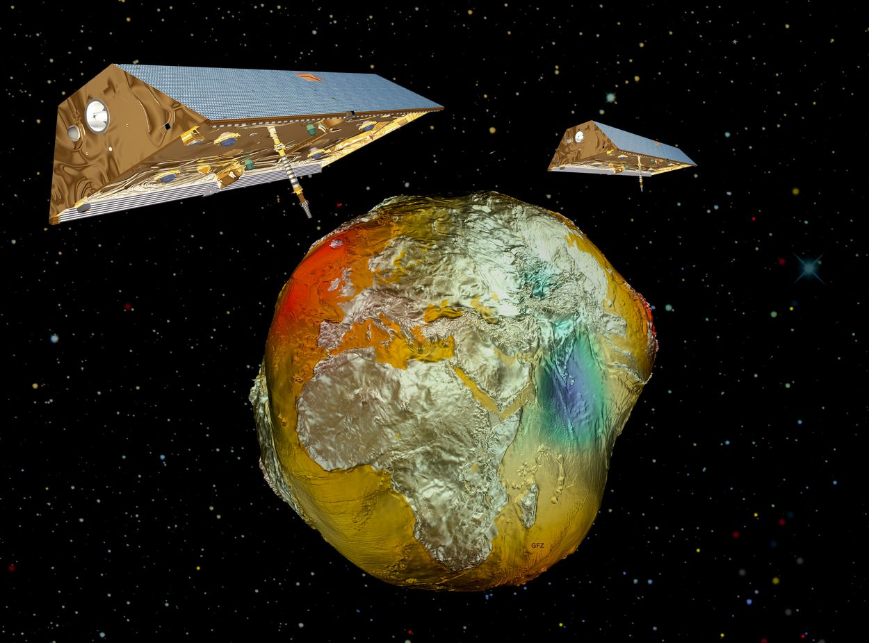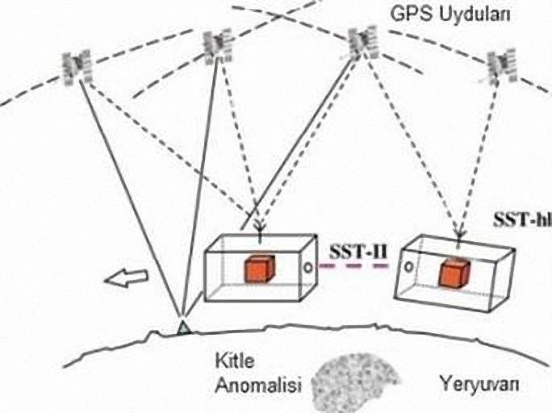

(a) GRACE uyduları (Url-2) (b) Uydudan uyduya izleme ölçme tekniği (Balmino 2001)

Şekil 1: GRACE uydu sistemi.
GRACE’in ilk dönem verilerinden elde edilen GGM01S (Tapley vd. 2003) ve EIGEN_GRACE01S (Url-4) gravite modellerinin, GRACE öncesi modellere göre beş kat daha doğruluklu olduğu ortaya konulmuştur (Tapley vd. 2004a; Ustun ve Abbak 2010). Gün geçtikçe artan GRACE verileri, değerlendirme tekniklerindeki gelişmelere de paralel olarak birçok yeni statik gravite alanı modelinin geliştirilmesine katkı sağlamıştır. EIGEN-GL04C (Förste vd. 2008) ve EGM2008 (Pavlis vd. 2008), bu modellere örnek olarak verilebilir. Bunun yanında, zamansal gravite değişimini gösteren, genellikle aylık çözümlerden oluşan modeller de sürekli olarak geliştirilmektedir (Lemoine vd. 2007; Bruinsma vd. 2010; Liu vd. 2010).

  - GRACE Veri Hataları

GRACE uydularıyla yapılan tahminler, ölçme ve veri işleme hatalarından kaynaklanan gürültüler ile bozulmaktadır (Wahr vd. 1998; Wahr 2007). Bu hataların giderilmemesi, kitle değişimlerinin yanlış yorumlanmasına neden olmaktadır.
GRACE uyduları kutupsal bir yörüngeye sahip olduğundan, uçuş doğrultuları kuzey-güney doğrultusundadır. Diğer yandan kuşak harmoniklerinin göze ve dilim harmoniklerinden daha baskın, başka bir deyişle gravite sinyalinin daha güçlü olması katsayıların kestirimine de yansımaktadır. Sonuç olarak, gravite alanının kuzey-güney doğrultusundaki değişim bilgilerinin doğruluğu, doğu-batı doğrultusundakinden daha iyidir. Bu durum, GRACE tahminlerinde (elde edilen sonuç haritalarında), kuzey-güney doğrultulu şeritler (stripes) görülmesine neden olmaktadır. Özellikle yüksek dereceli katsayılarda daha güçlü olan bu bozulma etkisi, çeşitli filtreleme yöntemleri ile ya tamamen giderilebilir ya da azaltılabilir. Bu amaç için en yaygın kullanılan yöntem, Wahr vd. (1998) tarafından önerilen Gauss filtresi ile yumuşatmadır. Bu yöntemde yüksek dereceli katsayılara daha küçük ağırlıklar verilerek, bu katsayıların çözümdeki etkisi azaltılmaktadır. Farklı filtreleme teknikleri ile ilgili uygulamalara Han vd. (2005), Chen vd. (2006) ve Kusche vd. (2009)’dan ulaşılabilir.
Swenson ve Wahr (2006) şeritlerin varlığının, küresel harmonik katsayılar arasındaki korelasyonlardan kaynaklandığını ifade etmiş ve bir dengeleyici polinom yardımıyla bu korelasyon hatalarını ortadan kaldıracak bir filtre geliştirmişlerdir. Bu filtreye ilişkin güncel bir versiyon Chen vd. (2008)'de bulunabilir. Buna göre, yumuşatma işlemine ek olarak böyle bir filtreleme işleminin uygulanması da çoğu zaman gereklidir.
GRACE ile sağlanan konumsal çözünürlük, nokta ölçümünden ziyade büyük bölgelerde meydana gelen ortalama yüzey kitle değişimlerini ortaya koymaktadır. Buna göre, GRACE verilerinden doğru gravite alanı tahminleri, ancak birkaç yüz kilometre ya da daha büyük ölçekteki alanlar için mümkündür. Bu durum, sızıntı (leakage) hatası olarak bilinen başka bir hatanın da ortaya çıkmasına neden olmaktadır. Sızıntı hatası, komşu bölgelerden istenmeyen sinyallerin, çalışma alanına karışması/bulaşması ile gerçekleşmektedir. Yukarıda anılan filtreleme yöntemleri, bu tür sinyallerin etkilerinin indirgenmesinde de etkilidir (örn., Juo vd. 2010).
Ditmar vd. (2011) ise, seviye-1B verilerini esas alarak, GRACE donanımı ve kullanılan arka plan modellerinden kaynaklanan gürültülerin analizini yapmışlardır. Bu amaçla, gözlenmiş gerçek gürültü seviyeleri ile çeşitli yapay kaynaklardan elde edilenleri farklı frekans bantlarında karşılaştırarak, GRACE verilerindeki gürültünün olası hata kaynaklarını tanımlayabilmişlerdir.

3. Yeryuvarının Gravite Alanının Zamansal Değişimleri

Yeryuvarının gravite alanı sabit değildir. Yeryüzünde ölçülen gravite değeri, konuma bağlı olarak farklılık göstermektedir. Bununla birlikte yeryuvarının içindeki, yüzeyindeki ve üzerindeki kitleler, süregelen dinamik işleyiş nedeniyle devamlı olarak yer değiştirdiğinden, yoğunluk dağılımı da buna bağlı olarak sürekli değişmektedir. Sözü edilen dinamik işleyiş; global hidroloji döngü, atmosferik döngü, okyanus akıntıları, buzul dengesi, tektonik ve volkanik hareketler, depremler, buzul çağı sonrası yükselme, manto dinamiği gibi jeofiziksel olayları kapsamaktadır. Yeryuvarının gravite alanı değişimleri de, dakikalardan asırlara kadar değişen farklı zaman ölçeklerinde meydana gelen bütün bu olayların kitle sinyallerini birlikte yansıtmaktadır.
Gravite alanındaki zamansal değişimlerin çoğu, yeryuvarının akışkan kısmındaki (hidrosfer ve atmosfer) kitle değişimlerinden ileri gelmektedir. Bunun nedeni suyun (ve gazın) katılardan daha hareketli olması, diğer bir ifadeyle daha sık değişkenlik göstermesidir (Wahr vd. 1998).

3.1. Kitle Değişimleri

Referans bir küre üzerinde, yeryuvarının çekim potansiyeli (V) küresel harmonik fonksiyonlardan oluşan yakınsak bir seri yardımıyla ifade edilebilmektedir (Hofmann-Wellenhof ve Moritz 2005):

$V\left(r,θ,λ\right)=\frac{\text{GM}}{R}\sum_{n=0}^{∞}{{\left(\frac{R}{r}\right)}^{n+1}}\sum_{m=0}^{n}{\left({\bar{C}}_{\text{nm}}\text{cos}mλ+{\bar{S}}_{\text{nm}}\text{sin}mλ\right)}{\bar{P}}_{\text{nm}}\left(\text{cos}θ\right)$ (1)

Bu seri açınım için n dereceyi, m sırayı göstermektedir. r, θ, λ sırasıyla yarıçap, kutup uzaklığı ve jeodezik boylam olmak üzere hesap noktasının küresel koordinatları; GM evrensel çekim sabiti ile yeryuvarının kütlesinin çarpımı, R yeryuvarının ekvatoral yarıçapı, ${\bar{C}}_{\text{nm}}$ ve ${\bar{S}}_{\text{nm}}$ küresel harmonik katsayılar, ${\bar{P}}_{\text{nm}}$(cosθ) ise tam normalleştirilmiş birinci tür bütünleşik Legendre fonksiyonudur. Ancak, gravite sinyalinin uydu yüksekliği ile ters orantılı olarak azalması ve yeryüzünde gerçekleştirilen gözlemlerin sınırlı sayıda olması nedenleri ile (1) eşitliği, uygulamada belirli bir derecede (n_{max}) sonlandırılmaktadır.
Artık sinyaller ile ilişkili artık çekim potansiyeli (ΔV) ise aşağıdaki eşitlik ile verilmektedir:

$ΔV\left(r,θ,λ\right)=\frac{\text{GM}}{R}\sum_{n=0}^{n_{\text{max}}}{{\left(\frac{R}{r}\right)}^{n+1}}\sum_{m=0}^{n}{\left(Δ{\bar{C}}_{\text{nm}}\text{cos}mλ+Δ{\bar{S}}_{\text{nm}}\text{sin}mλ\right)}\bar{P_{\text{nm}}}\left(\text{cos}θ\right)$ (2)

Bu eşitlikteki $Δ{\bar{C}}_{\text{nm}}$ve $Δ{\bar{S}}_{\text{nm}}$, küresel harmonik katsayıların zamansal değişimlerini temsil etmektedir.
Yeryuvarındaki kitle değişimleri, yoğunluk değişimleri ile ilişkili olarak, jeoitteki konumsal ve zamansal değişimlere karşılık gelmektedir. Bu durum, jeoit ile referans elipsoidi arasındaki sapmayı ifade eden jeoit yüksekliği (N) ile nicelendirilebilir. Bruns formülüne göre jeoit yüksekliği, gerçek gravite potansiyeli (W) ile normal potansiyel (U) arasındaki fark olan bozucu potansiyelden türetilebilmektedir.

$N\left(θ,λ\right)=\frac{W\left(r,θ,λ\right)−U\left(r,θ\right)}{γ\left(θ,λ\right)}$ (3)

Burada, γ normal gravitedir. Normal potansiyel, referans elipsoidine göre hesaplandığından değişmez. Bu nedenle jeoit yüksekliğindeki değişimler, bütünüyle gravite (dolayısıyla da çekim) potansiyelindeki değişimler (artıklar) ile ilişkilidir. Buna göre jeoidin zamansal değişimleri, küresel harmonikler ile seriye açılabilir (Wahr vd. 1998; Liu 2008).

$ΔN\left(θ,λ\right)=R\sum_{n=0}^{n_{\text{max}}}{\sum_{m=0}^{n}{\left(Δ{\bar{C}}_{\text{nm}}\text{cos}mλ+Δ{\bar{S}}_{\text{nm}}\text{sin}mλ\right)}{\bar{P}}_{\text{nm}}\left(\text{cos}θ\right)}$ (4)

Yüzey kitle yoğunluğundaki (kitle/alan) değişim (Δσ) ise aşağıdaki eşitlik ile hesaplanabilir:

$Δσ\left(θ,λ\right)=\frac{{Rρ}_{\text{yer}}}{3}\sum_{n=0}^{n_{\text{max}}}{\sum_{m=0}^{n}{\frac{2n+1}{1+k_{n}}\left(Δ{\bar{C}}_{\text{nm}}\text{cos}mλ+Δ{\bar{S}}_{\text{nm}}\text{sin}mλ\right)}{\bar{P}}_{\text{nm}}\left(\text{cos}θ\right)}$ (5)

Bu eşitlikteki, ρ_{yer} yeryuvarının ortalama yoğunluğu, k_{n} ise yüzey yüklenmelerine bağlı yeryuvarındaki potansiyel değişimlerini temsil eden Love katsayılarıdır. Bu katsayıların, belirli dereceler için hesaplanmış değerleri Wahr (2007)’de bulunabilir. Δσ/ρ_{yer} oranı da, GRACE çözümleri ile karasal su depolarındaki değişimlerin yorumlanmasında sıklıkla bahsedilen eşdeğer su kalınlığı (equivalent water thickness) değişimlerine karşılık gelmektedir.
Kitle değişimlerinin belirlenmesinde (5) eşitliğinin doğrudan kullanılması, GRACE çözümlerindeki gürültüler nedeniyle doğru sonuçlara ulaşılmasını engellemektedir. Bölüm 2.2’de açıklandığı üzere, hataların indirgenmesi için yüksek frekansları bastıran alçak geçirgenli filtrelerin kullanılması en çok tercih edilen yoldur. Bu yöntem ile yüksek dereceli katsayıların, yüzey kitle yoğunluğu hesabına katkısı azaltılmış olmaktadır. Buna göre (5) eşitliği, W_{n} ağırlık fonksiyonun kullanılması ile yeniden düzenlenebilir:

$Δσ\left(θ,λ\right)=\frac{{Rρ}_{\text{ave}}}{3}\sum_{n=0}^{n_{\text{max}}}{W_{n}\sum_{m=0}^{n}{\frac{2n+1}{1+k_{n}}\left(Δ{\bar{C}}_{\text{nm}}\text{cos}mλ+Δ{\bar{S}}_{\text{nm}}\text{sin}mλ\right)}{\bar{P}}_{\text{nm}}\left(\text{cos}θ\right)}$ (6)

Gauss yumuşatma filtresi, yüzey kitle yoğunluk değişimlerinin GRACE verileri ile incelenmesinde en çok bilinen filtreleme yöntemidir. Gauss filtresi için ağırlık fonksiyonu aşağıdaki yineleme bağıntıları ile ardışık olarak hesaplanabilir (Wahr vd. 1998):

$W_{0}=\frac{1}{2π}$, $W_{1}=\frac{1}{2π}\left[\frac{1+e^{−2b}}{1−e^{−2b}}−\frac{1}{b}\right]$, $W_{n+1}=−\frac{2n+1}{b}W_{n}+W_{n−1}$ (7)

(7) eşitliklerindeki b ise,

$b=\frac{\text{ln}2}{1−\text{cos}\left(r/R\right)}$ (8)

yumuşatma yarıçapı r’ye bağlıdır. Yumuşatma yarıçapının kısa seçilmesi durumunda, gürültüler giderilemeyebilir. Uzun yumuşatma yarıçaplarının kullanılması ise, küçük ölçekli alanlar için birçok anlamlı sinyalin yok edilmesine neden olabilmektedir (Wahr 2007). Bu nedenle gravite değişimlerinin doğru olarak yorumlanmasında, r’in seçimi oldukça önemlidir (Chen vd. 2006).

3.2. Zamansal Gravite Değişimlerinin İzlenmesinde GRACE Uygulamaları

Gravite alanının zamansal değişimlerinin araştırılması, yeryuvarı sisteminde kitlelerin taşınması ve yeniden dağılımı hakkında bilgi sağlamaktadır. Elde edilen bilgi, yukarıda bahsedilen jeodinamik olayların nedenlerini anlayabilmeyi, bunların gelecekteki değişimleri/etkileri hakkında tahminler yürütebilmeyi ve yeryuvarı sistemini modelleyebilmeyi mümkün kılmaktadır (Liu 2008). GRACE uydu sistemi de CHAMP (CHAllenging Mini-satellite Payload for geophysical research and application) ve GOCE (Gravity field and steady-state Ocean Circulation Explorer) uydularından farklı olarak, gravite alanının zamansal değişimlerinin izlenmesinden sorumludur. Uzun yıllardır, Uydu Lazer Uzaklık Ölçmeleri (Satelite Lazer Ranging-SLR) tekniği de, özellikle çok uzun dalga boylu kitle değişimlerinin belirlenmesi için kullanılmaktadır (Nerem vd. 2000; Zhang vd. 2005, Wahr 2007). Ancak GRACE, düşük yörünge yüksekliği sayesinde kısa dalga boylu değişimlerin belirlenmesini de olanaklı hale getirmiş ve böylelikle gravite alanı bilgisi için daha iyi bir konumsal çözünürlük sağlanmıştır.
Gerçekte GRACE tahminleri, jeodinamik olayların modellenmemiş sinyallerini ve iyi tanımlanmış bir öncül statik modelden olan artık sinyallerini içermektedir. Artık sinyaller, gerçek gravite alanının öncül bir referans modelinden olan sapmalarını yansıtmaktadır. GRACE verileri ile zamansal gravite analizinde yaygın kullanım da; gözlemlerden bir öncül statik gravite alanının katkısını çıkarmaktır (Liu 2008). Ayrıca, GRACE uydularının dolanma süreleri, kısa periyotlu olayların gravite alanına etkilerinin ölçülmesinde yetersiz kalmaktadır. Bu nedenle okyanus gelgitleri, katı yeryuvarı gelgitleri, kutup gelgitleri (dönme deformasyonları), atmosferik kitle değişimleri ve okyanus dibi basıncı gibi bu tür olaylar, GRACE gravite alanı modelleri oluşturulmadan önce iyi bir doğrulukla modellenmekte ve etkileri GRACE gözlemlerinden çıkarılmaktadır. Böylelikle zamansal örtüşme (temporal aliasing) adı verilen hata etkisinin azaltılması amaçlanmaktadır. Örneğin; ham verilerden atmosferin etkilerini kaldırmak için Avrupa Orta Vadeli Hava Tahmin Merkezi (European Centre for Medium-Range Weather Forecasts-ECMWF)’nin meteorolojik alan modellerinden yararlanılmaktadır (Wahr vd. 1998; Tapley vd. 2004a; Wahr vd. 2006; Wahr 2007). Kullanılan bu tür arka plan (background) modelleri, GRACE modelleri için hazırlanan teknik raporlarda açıklanmaktadır.
GRACE verilerinin analizinde, sinyal ayrıştırması da önemli bir problemdir. Bu amaç için Temel Bileşen Analizi (Principal Component Analysis-PCA) ya da versiyonları ve Bağımsız Bileşen Analizi (Independent Component Analysis-ICA) sıklıkla kullanılan istatistiksel yöntemlerdir. Bu yöntemlerin bir karşılaştırması, Forootan ve Kusche (2011)’de bulunabilir.
GRACE tahminleri, yeryuvarı sistemindeki su değişimleri ile ilgili araştırmalarda sıklıkla kullanılmaktadır (Awange vd. 2007; Schmidt vd. 2008; Awange vd. 2009; Yildiz vd. 2011). Elde edilen sonuçlar, hidrolojik döngünün modellenmesi ve su kaynaklarının yönetimi gibi çalışmalarda büyük faydalar sağlamaktadır. Suların mevsimsel ve yıllık hareketlerinin izlenmesine yönelik bu araştırmaların birçoğu, nehir havzalarında GRACE verileri ile hidrolojik model verilerinin karşılaştırılmasına yöneliktir (Tapley vd. 2004b; Wahr vd. 2004; Schmidt vd. 2006; Fukuda 2011).
GRACE, buz kitleleri ve buzullardaki değişimlerin izlenmesine de katkı sağlamaktadır (Fleming vd. 2004; Ramillien vd. 2006; Velicogna 2009). Ayrıca uydu altimetre verileri ile birleştirilen GRACE gözlemleri, deniz seviyesi değişimlerinin termal genleşmeden mi, su hareketliliğinden mi kaynaklandığının belirlenmesinde kullanılmaktadır (Lombard vd. 2007). Doğal bir iklim düzenleyicisi olan derin okyanus akıntılarının araştırılmasında da, GRACE verilerinden yararlanılmaktadır (Macrander 2010; Janjic vd. 2011).
Depremlerin, volkanik aktivitelerin, tektonik plaka hareketlerinin, buzul çağı sonrası gerçekleşen yükselmelerin ve manto konveksiyon akımlarının neden olduğu katı yeryuvarındaki yoğunluk değişimlerinin analizinde de GRACE verileri ile çalışmalar ortaya konulmuştur (Timmen vd. 2004; Sun ve Okubo 2005; Chen vd. 2007; Panet vd. 2010).
Yeryuvarının dönme ekseninin hareketindeki değişimler de, atmosferdeki ve hidrosferdeki kitlelerin yeniden dağılımı ile ilişkilidir. Bu doğrultuda, Jin vd. (2010), kutup hareketinin tahmin edilmesinde GRACE verilerinden yararlanmışlardır.
Çalışmaların birçoğunda, belirli dönemlere ait GRACE tahminlerinin doğrulukları, amaca uygun bağımsız modellerin (hidroloji, buz, okyanus vb.) sonuçları ile karşılaştırılarak onaylanmaktadır.

4. Sayısal Araştırma

Çalışmada amaçlanan; iki ayrı GRACE modelinden yararlanılarak, 20°≤φ≤50° (kuzey) ve 10°≤λ≤60° (doğu) coğrafi sınırlarına sahip bölge için gravite ve jeoidin zamana bağlı değişim hızlarının araştırılmasıdır. CNES/GRGS versiyon-2 modeli ile gravite alanındaki değişimler 10’ar günlük periyotlarla sağlanırken, AIUB_YYMM_6045 modeli aylık gravite değişimlerini yansıtmaktadır. Çalışmada, farklı teknikler ile üretilen ve farklı zaman aralıklarını kapsayan bu iki modelin kullanılabilirliği de incelenmiştir. Tüm model çözümleri, Global Yer Modelleri Uluslararası Merkezi (International Centre for Global Earth Models- ICGEM)’in internet sayfasından ücretsiz olarak sağlanmıştır (Url-5).

4.1. CNES/GRGS Versiyon-2 (Release 2) Gravite Alanı Modeli

GRACE çözümlerinin üretilmesinde geleneksel yaklaşım; ek küçük kareler yöntemi ile belirli bir derece ve sıraya kadar katsayıların kestirilmesi ve arka plan modellerine göre doğruluklarının tahmin edilerek parametrelerin iyileştirilmesidir. Fransız Uzay Ajansı/Uzay Jeodezisi Araştırma Grubu (Centre National d’Etudes Spatiales/Groupe de Recherche de Geodesie Spatiale-CNES/GRGS)’nun versiyon-2 (release-2) gravite alanı modeli de aynı sayısal yaklaşıma dayanmaktadır (Bruinsma vd. 2010). 10’ar günlük aralıklarla sağlanan bu modelin çözümleri, 50. derece ve sıraya kadar olan küresel harmonik katsayılar setleri ile ifade edilmektedir. Buna göre, modelin konumsal çözünürlüğü 400 km’dir (20000/n_{max}).
CNES/GRGS çözümleri için kullanılan statik gravite modeli ise EIGEN-GRGS.RL02.MEAN-FIELD modelidir. Mart 2003–Eylül 2007 (referans epoğu 2005.00) dönemindeki GRACE verileri ile üretilen bu model için n_{max}=160’dır. 10’ar günlük çözümler de daha önce ifade edildiği gibi, statik gravite alanından modellenmemiş sinyallerin sapmalarının tahmin edilmesinde kullanılmaktadır. Buna göre veri işleme aşamasında, katı yeryuvarı gelgitleri + kutup gelgiti için IERS2003 (McCarthy ve Petit 2004), okyanus gelgitleri + kutup gelgiti için FES2004 + Desai model (LeProvost vd. 1994; Desai 2002), atmosferik değişimler için ECMWF 3-D ve barotropik okyanus sinyalleri için MOG2D (Carrere ve Lyard 2003) arka plan modelleri kullanılarak, bu değişimlerin etkileri çözümlerden kaldırılmıştır. Tüm çözümlerde C₂₀ katsayısı, LAGEOS (Laser Geodynamics Satellites) verilerinden türetilenler ile değiştirilmiştir. Ayrıca 1. dereceden katsayıların tahminleri de çözümlere eklenmiştir. CNES/GRGS modeli ile ilgili ayrıntılar için Bruinsma vd. (2010)’na bakılabilir.
CNES/GRGS çözümleri, üretim süreci boyunca sağlamlaştırılmış (stabilized) olduğundan, bu çözümlerle elde edilen gözlemler şerit hatalarından çok az etkilenir. Bu nedenle, bu çözümlerin analizi, bir filtreleme işlemi gerektirmez. Bu konuda ayrıntılı bilgi, Lemoine vd. (2007)'den elde edilebilir.

4.2. AIUB_YYMM_6045 Gravite Alanı Modeli

Bern Üniversitesi Astronomi Enstitüsü (Astronomical Institute of the University of Bern-AIUB) tarafından geliştirilen AIUB_YYMM_6045 gravite alanı modeli, 60. derece ve sıraya kadar sağlanmış aylık çözümlerden oluşmaktadır (konumsal çözünürlük ~333 km). Bu çözümler ile elde edilen kitle değişim tahminleri, 45. sıradan sonra yoğun olarak gürültü içermektedir. Kullanıma uygunluk açısından, tüm çözümlerde bu sıradan sonraki (m=46–60) katsayılar, çözümlerin referans gravite modeli olan AIUB-GRACE03S statik gravite alanının (Ağustos 2003–Aralık 2009, n_{max}=160) katsayıları ile doldurulmuştur. Ancak yine de, bu model ile elde edilen GRACE tahminlerinin yumuşatılması önerilmektedir (Meyer vd. 2011; Prange vd. 2011).

4.3. Uygulama

Uygulamada, Türkiye merkezli çalışma bölgesi için gravite ve jeoidin zamana bağlı değişim hızları incelenmektedir. Bu amaçla ikinci yazar tarafından C++ programlama dilinde geliştirilen harm2und isimli programdan faydalanılmıştır. Küresel harmonik katsayılar yardımıyla gravimetrik büyüklükleri (yükseklik anomalisi, gravite anomalisi, çekül sapması bileşenleri vb.) hesaplayan bu program, çalışma bölgesini sınırlayan enlem ve boylam değerleri için yükseklik ve gravite anomalilerinin elde edilmesinde kullanılmıştır. Daha sonra, bulunan değerlerin trend analizleri, en küçük kareler yöntemi ile yapılmış ve değişimlerin hızları kestirilmiştir.
İlk sonuçlar, CNES/GRGS 10’ar günlük gravite alanı modelinin, Temmuz 2002–Aralık 2010 periyodundaki 293 çözümden elde edilmiştir. Veri boşlukları nedeniyle bu aralıkta 14 kayıp çözüm bulunmaktadır. Sonuçların (hızların) konumsal dağılımı Şekil 2’de gösterilmektedir. Buradan, çalışılan bölge için anomali değerlerinin azalan bir trende sahip olduğu görülmektedir. CNES/GRGS çözümlerine göre en büyük azalma hızı Hazar Denizi’nin güneybatı kıyılarında gözlemlenmiş ve bu değerler sırasıyla gravite ve yükseklik anomalileri için -1.2 μGal/yıl ve -1.4 mm/yıl civarında olmuştur.
AIUB_YYMM_6045 aylık gravite alanı çözümleri ile elde edilen diğer sonuçlar da Şekil 3’te gösterilmiştir. Burada, Temmuz 2003–Aralık 2009 periyodunu kapsayan 73 aya ilişkin çözümler kullanılarak, anomali değişimleri hesaplanmıştır (bu aralıkta da 5 kayıp çözüm vardır). İlgili şekilden, kuzey-güney doğrultusunda sistematik hatalar olduğu görülmektedir (özellikle gravite anomalileri için daha belirgin). Daha önce de belirtildiği gibi bu hatalar, gravite sinyalinin kısa dalga boylu bileşenlerini temsil eden yüksek dereceli katsayılara ilişkindir. Uygun filtreleme yöntemleri kullanılırsa bu hatalar indirgenebilir (Burada herhangi bir filtreleme işlemi uygulanmayacaktır). AIUB_YYMM_6045 aylık çözümlerine göre de 6 yıllık periyotta, değişim hızları sırasıyla gravite ve yükseklik anomalileri için yaklaşık -10 μGal/yıl ve -3.2 mm/yıl olarak belirlenmiştir.
AIUB_YYMM_6045 çözümlerinin analizinin ek bir işlem (filtreleme) gerektirmesi, CNES/GRGS çözümleri ile elde edilen sonuçların daha kolaylıkla kullanılabilir olduğunu ortaya koymuştur. Bu durum, modellerin üretim yöntemleri ve süreçleri ile ilişkilidir.
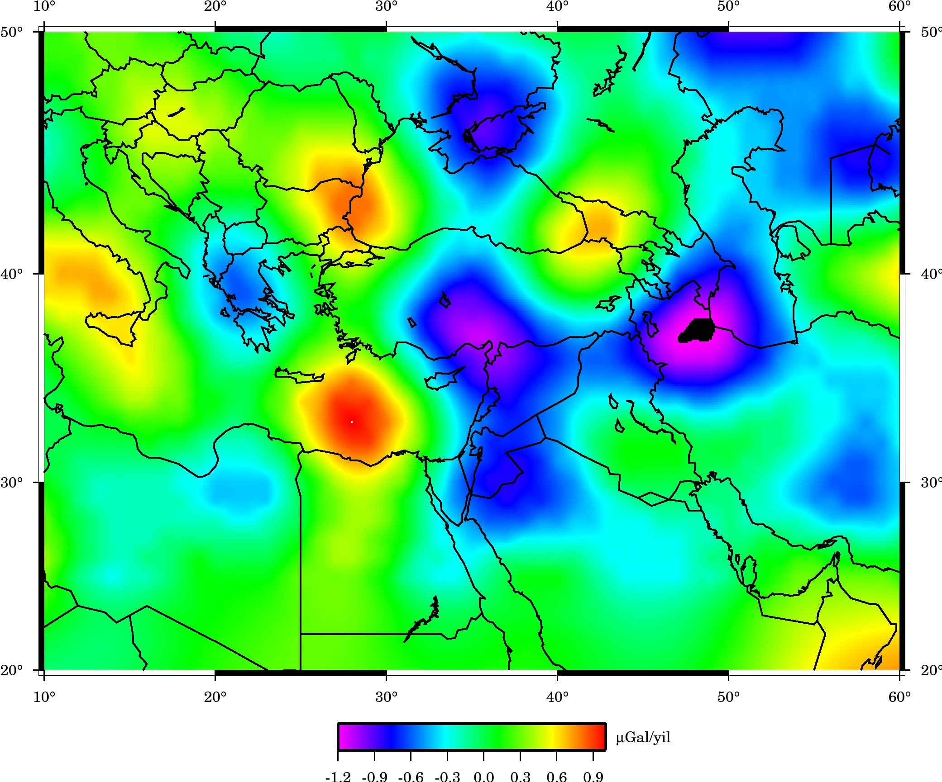

- Gravite anomalileri

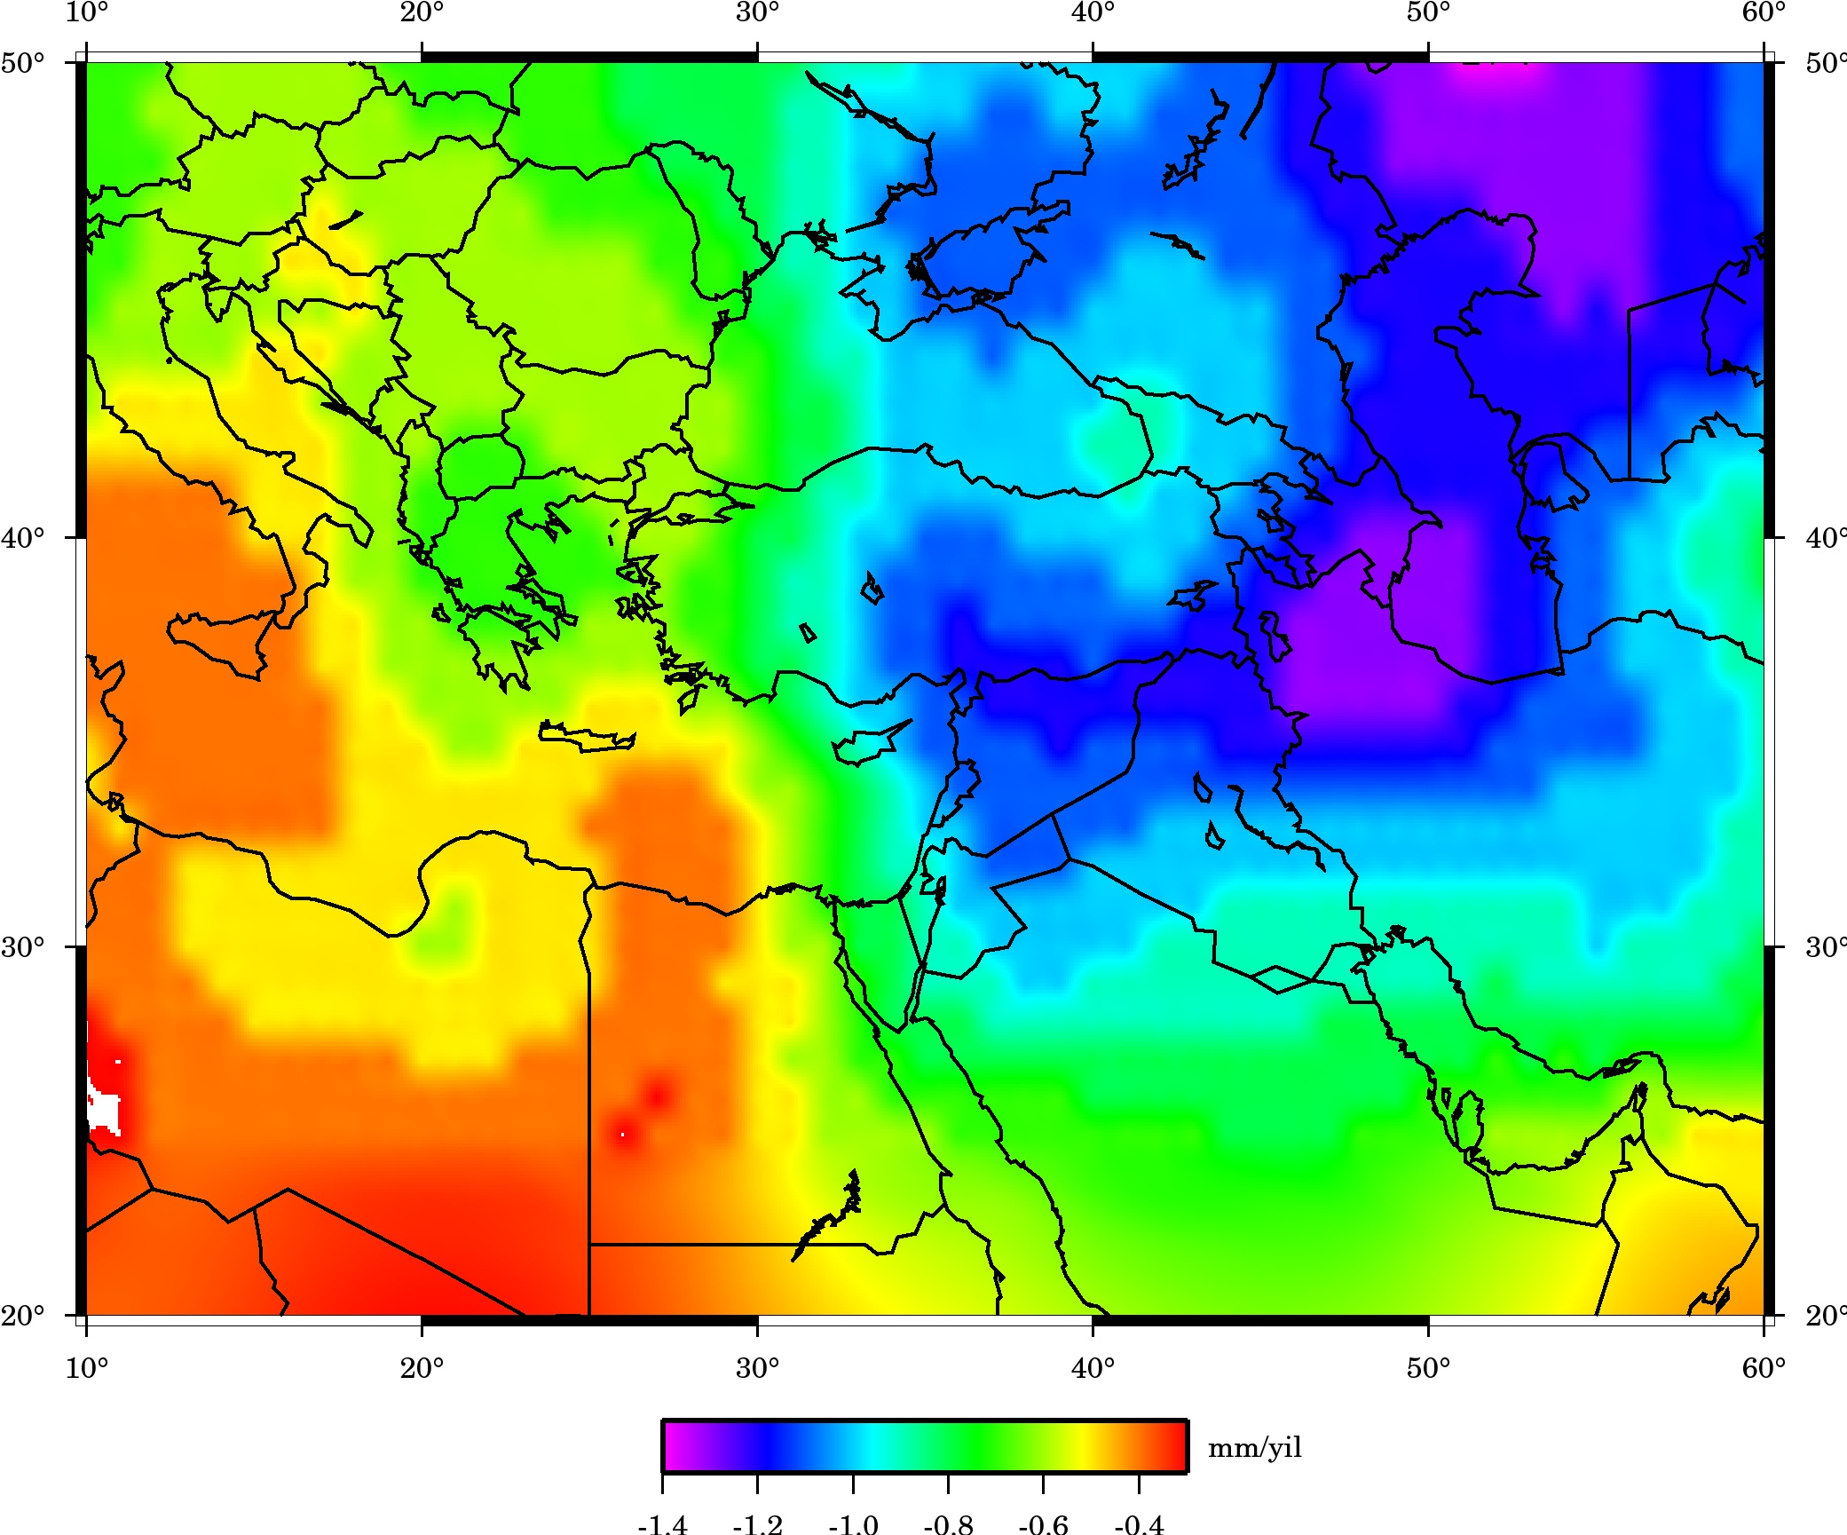

(b) Yükseklik anomalileri

Şekil 2: Temmuz 2002–Aralık 2010 periyodunda, CNES/GRGS 10’ar günlük gravite alanı çözümleri ile belirlenmiş anomali değişim hızları.

Gravite alanının zamansal değişimlerini gösteren diğer GRACE modelleri de (bkz. url-5) aynı şekilde incelenebilir. Ayrıca, Kusche vd. (2009) tarafından önerilen filtrelenmiş GRACE çözümlerinin kullanılması da mümkündür.

5. Sonuçlar ve Öneriler

Gravite alanı analizi, yeryuvarının yoğunluk dağılımı ile ilgili bilgi sağlamaktadır. GRACE uydu misyonu, hem yoğunluk dağılımının hem de onun zamansal değişimlerinin global olarak izlenmesi için tasarlanmıştır. GRACE ile belirlenen yüzlerce km’lik ölçekteki değişimlerin, yer ölçmeleri ile sağlanması mümkün değildir.
Çalışmada, belirli bir bölge için gravite ve yükseklik anomalilerin değişim hızları, iki farklı GRACE modelinin katsayıları kullanılarak belirlenmiştir. Uygulama kolaylığı açısından, CNES/GRGS çözümlerinin tercih edilmesi daha uygun görünse de, bu çözümler ile elde edilen sonuçların, AIUB_YYMM_6045 çözümlerinden elde edilenler ile karşılaştırılması doğru olmayabilir. Tüm sonuçların istatistiksel yöntemler ile karşılaştırılması en uygun olanıdır.
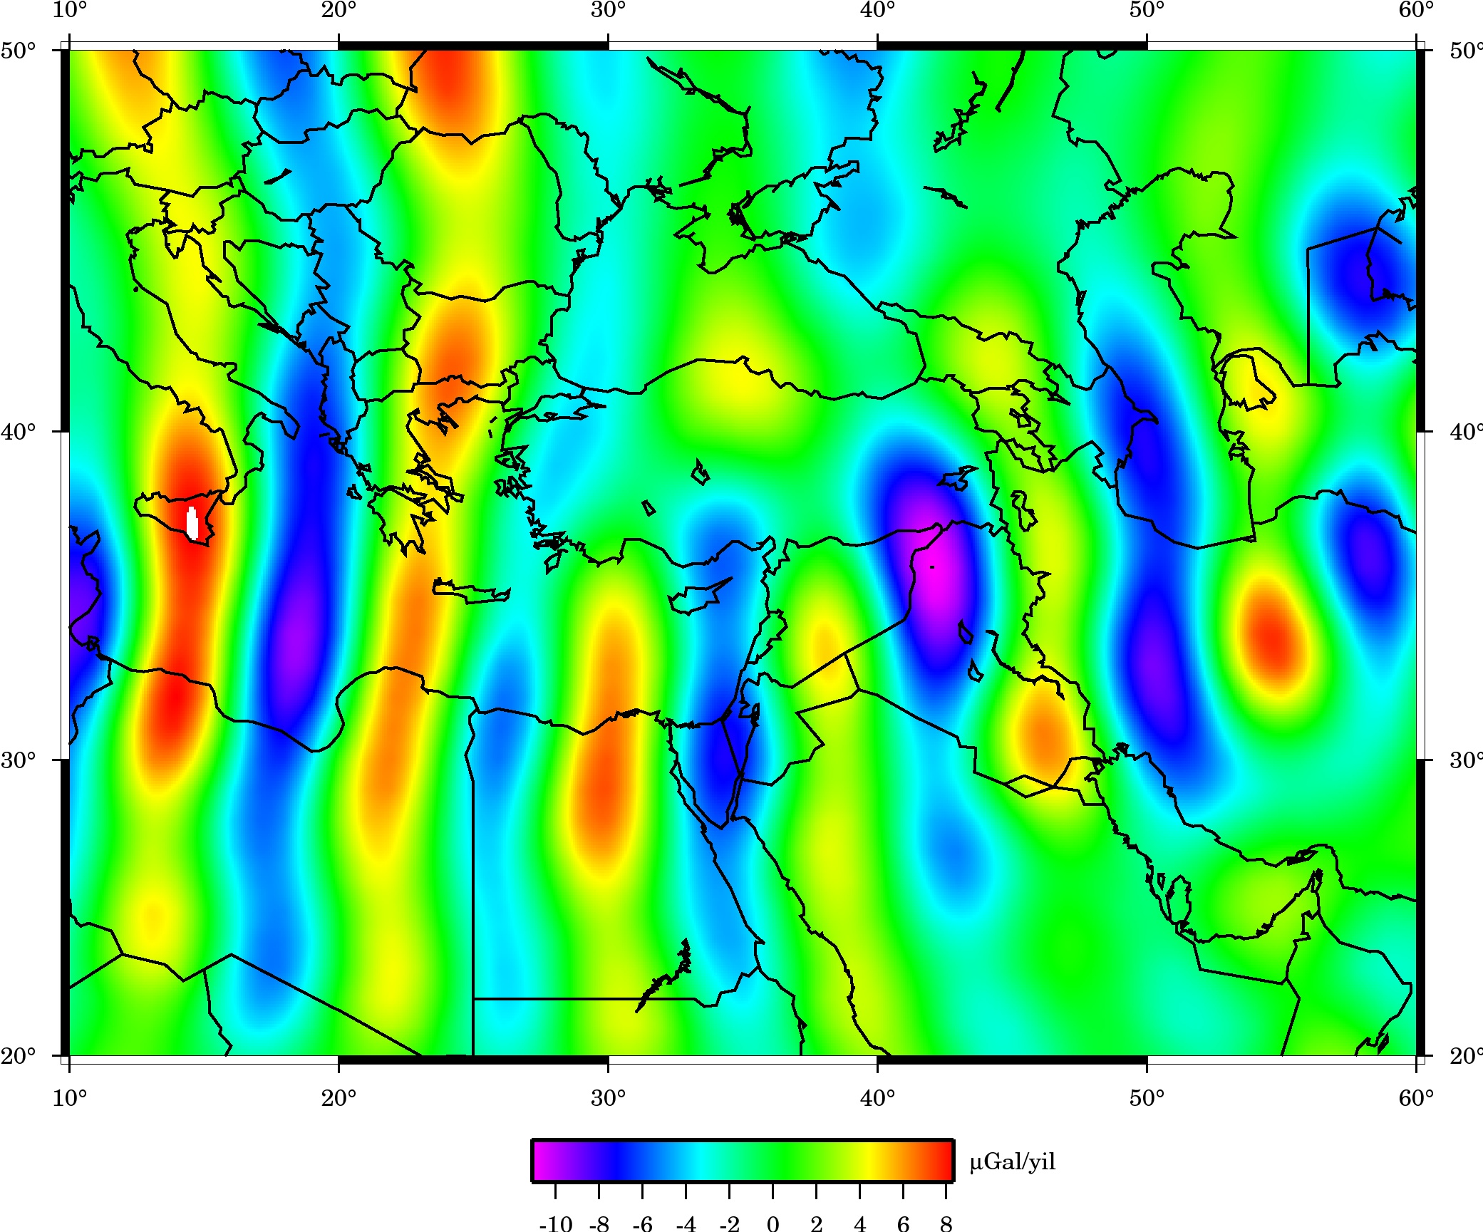

- Gravite anomalileri

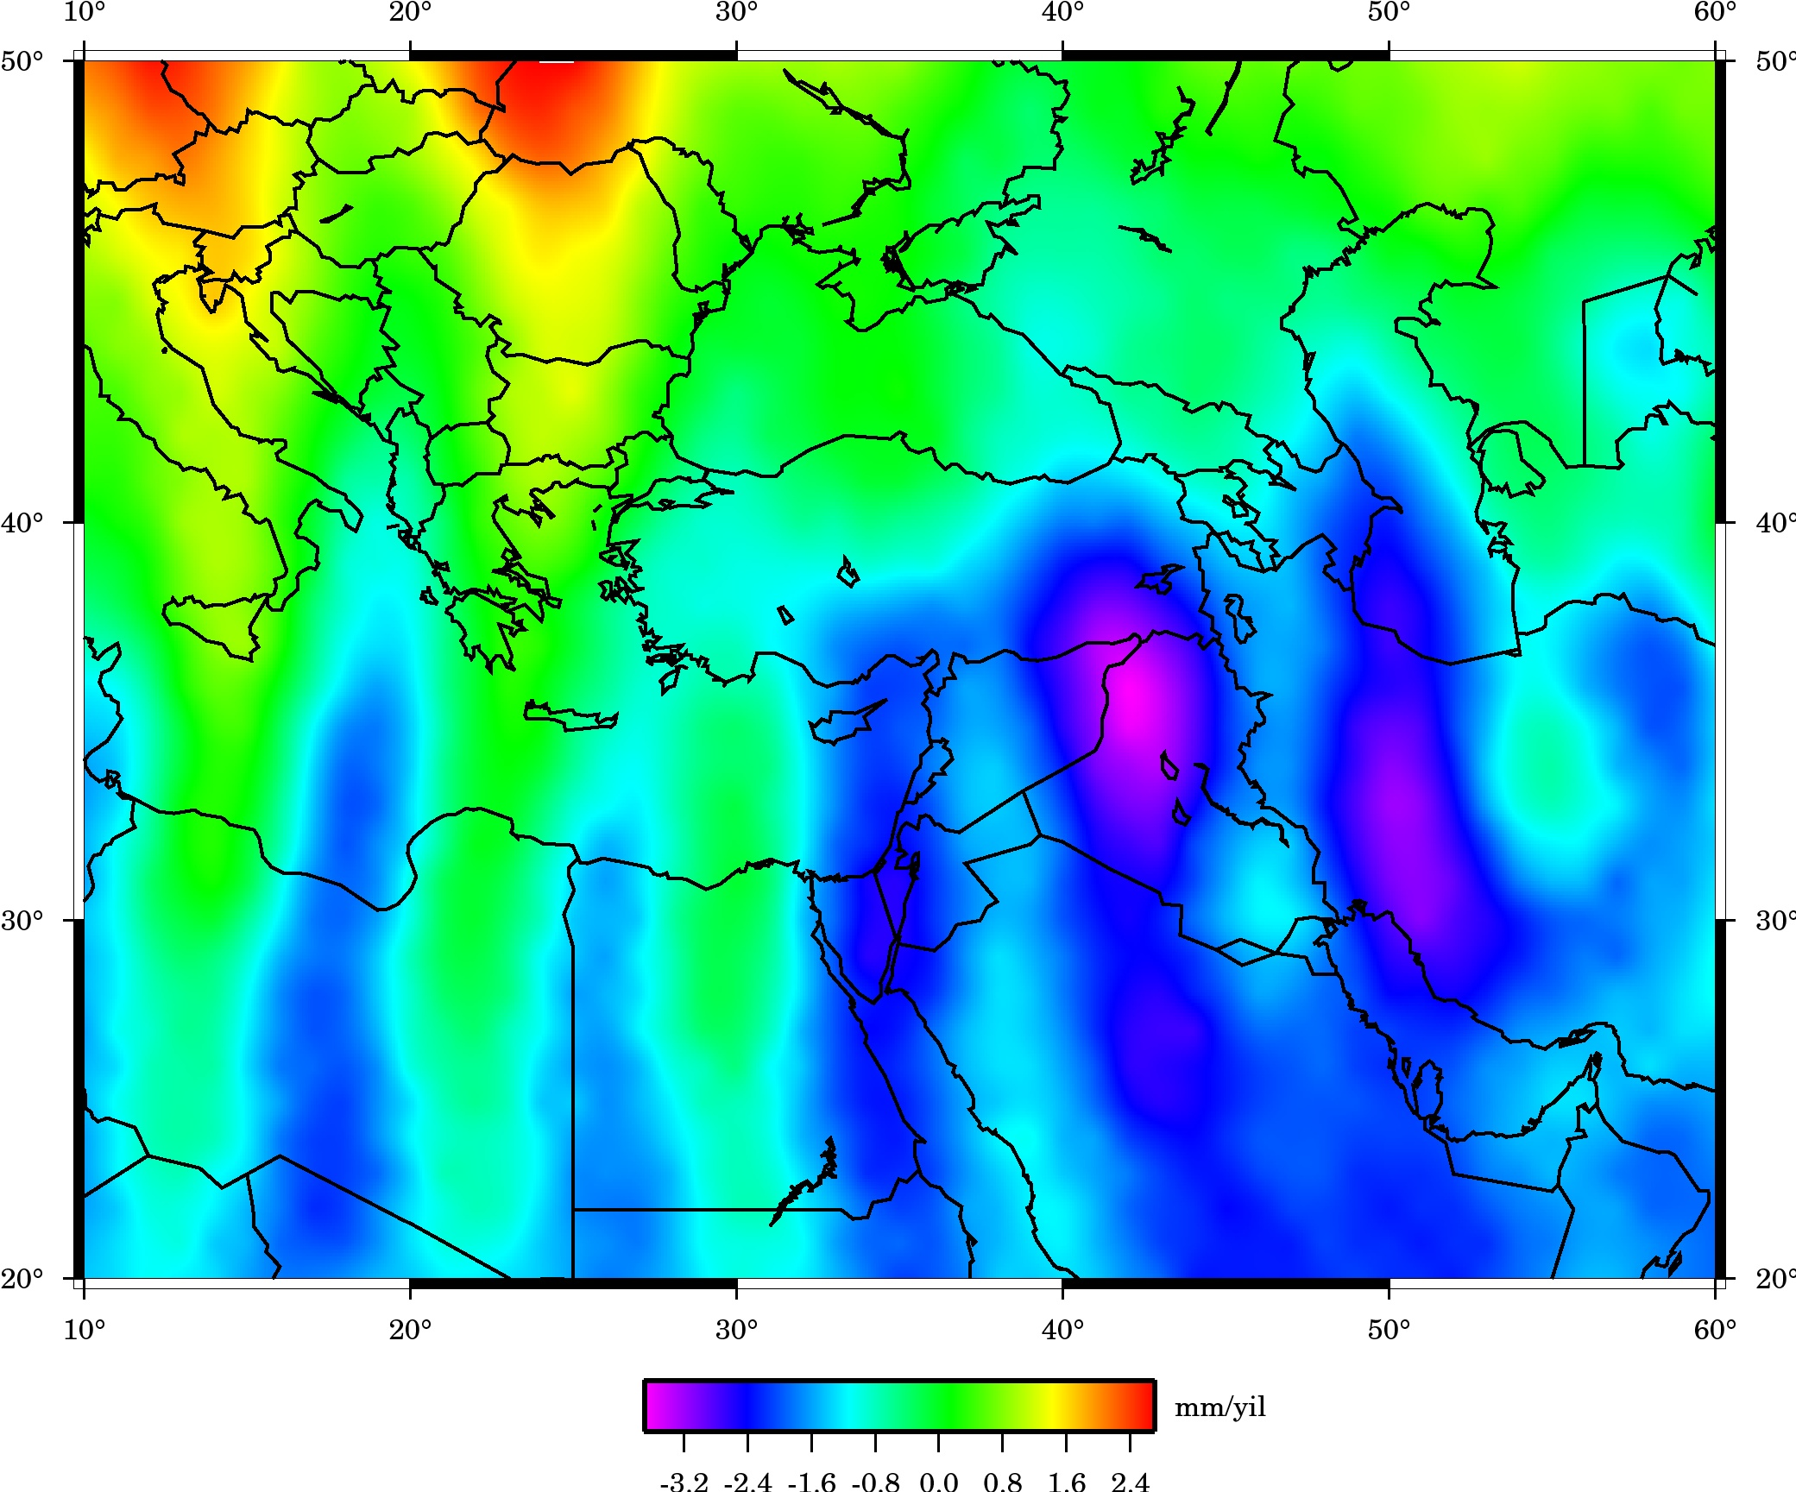

- Yükseklik anomalileri

Şekil 3: Temmuz 2003–Aralık 2009 periyodunda, AIUB_YYMM_6045 aylık gravite alanı çözümleri ile belirlenmiş anomali değişim hızları.

Bölgedeki değişim hızının, petrol ve doğalgaz rezervlerinin olduğu yerlerde daha fazla olduğu belirlenmiştir. Büyük maden rezervlerindeki değişimler yoğunluk dağılımı ile ilişkili olarak, gravite alanında da değişime neden olmaktadır. En büyük genliğe sahip zaman değişkenli sinyal hidrolojik döngüden kaynaklandığından, ilgilenilen bölgede periyodik değişimlerden de söz edilebilir. Buzul çağı sonrası yükselmeye bağlı olarak, uzun dönemli süregelen bir gravite değişimi de bölgede etkilidir. Modellerin kapsadığı 6 ve 8 yıllık dönemlerde, bölgede gerçekleşen tektonik hareketler ve depremler de kitle değişimine yol açmıştır. Türkiye için de, Doğu Akdeniz bölgesi ile Güneydoğu Anadolu bölgesinin tamamı ve Doğu Anadolu bölgesinin bir bölümünde değişim hızının en yüksek olduğu gözlenmiştir.
Başlangıçta 5 yıllık bir yaşam ömrü planlanan GRACE uydusu, günümüzde de görevini başarıyla sürdürmektedir. Bu süreçte artan veri sayısı, gelişen veri değerlendirme teknikleri ve arka plan modelleri, GRACE model çözünürlüklerinin iyileşmesini sağlamıştır. Ayrıca, uydular arasındaki mesafe değişimlerinin daha iyi bir doğrulukla belirlenebilmesi için mikrodalga uzunluk ölçümü yerine lazer tekniğini kullanacak yeni bir uydu misyonunun da yakın bir gelecekte fırlatılması planlanmaktadır. Böylece gravite alanının konumsal çözünürlüğünün daha da arttırılması hedeflenmektedir.

Kaynaklar

Awange J., Sharifi M., Ogonda G.,Wickert J., Grafarend E., Omulo M., (2007), The falling Lake Victoria water levels: GRACE, TRIMM and CHAMP satellite analysis of the lake basin, Water Resource Management, doi:10.1007/s11269-007-9191-y.
Awange J., Sharifi M., Baur O., Keller W., Featherstone W., Kuhn M., (2009), GRACE hydrological monitoring of Australia: Current limitations and future prospects, Spatial Science, 54(1), 23–26.
Balmino G., (2001), New space missions for mapping the Earth’s gravity field, Comptes Rendus De L Academie Des Sciences Serie IV Physique Astrophysique, 2(9), 1353–1359.
Bruinsma S., Lemoine J.M., Biancale R., Vales N., (2010), CNES/GRGS 10-day gravity field models (release 2) and their evaluation, Advances in Space Research, 45, 587–601.
Carrere L., Lyard F., (2003), Modeling the barotropic response of the global ocean to atmospheric wind and pressure forcing-comparisons with observations, Geophysical Research Letters, 30, 1275.
Chen J.L., Wilson C.R., Seo K.W., (2006), Optimized smoothing of Gravity Recovery and Climate Experiment (GRACE) time-variable gravity observations, Journal of Geophysical Research, 111, B06408.
Chen J.L., Wilson C.R., Tapley B.D., Grand S., (2007), GRACE detects coseismic and postseismic deformation from the Sumatra-Andaman earthquake, Geophysical Research Letters, 34(13), L13302.
Chen J.L., Wilson C.R., Tapley B.D., Blankenship D., Young D., (2008), Antartic regional ice loss from GRACE, Earth Planet Science Letter, 266, 140–148.
Desai S.D., (2002), Observing the pole tide with satellite altimetry, Journal of Geophysical Research, 107(C11), 3186.
Ditmar P., Encarnaçao J.T.da., Farahani H.H., (2011), Understanding data noise in gravity field recovery on the basis of inter-satellite ranging measurements acquired by the satellite gravity mission GRACE, Journal of Geodesy, 86, 441–465.
Dunn C., Bertiger W., Bar-Sever Y., Desai S., Haines B., Kuang D., Franklin G., Haris I., Kruizinga G., Meehan T., Nandi S., Nguyen D., Rogstad T., Thomas J., Tien J., Romans L., Watkins M., Wu S., Bettadpur S., Kim J., (2003), Instrument of GRACE: GPS augments gravity measurements, GPS World, 14(2), 16–28.
Fleming K., Martinec Z., Wolf D., Sasgen I., (2004), Detectability of geoid displacements arising from changes in global continental-ice volumes by the GRACE gravity space mission, Proceedings of Joint CHAMP/GRACE Science Meeting’in İçinde, Postdam, Germany.
Flury J., Rummel R., (2004), Mass transport and mass distribution in the Earth system, GOCE, The Geoid and Oceanography’in İçinde, 2nd International GOCE User Works, ESA-ESRIN, 8–10 March, 2004, Frascati, Italy.
Forootan E., Kusche J., (2011), Separation of global time-variable gravity signals into maximally independent components, Journal of Geodesy, doi: 10.1007/s00190-11-0532-5.
Förste C., Schmidt R., Stubenvoll R., Flechtner F., Meyer U., König R., Neumayer H., Biancale R., Lemoine J.M., Bruinsma S., Loyer S., Barthelmes F., Esselborn S., (2008), The GeoForschungsZentrum Potsdam/Groupe de Recherche de Geodesie Spatiale satellite-only and combined gravity field models: EIGEN-GL04S1 and EIGENGL04C, Journal of Geodesy, 82, 331–346.
Fukuda Y., (2011), Monitoring Groundwater Variations Using Precise Gravimetry on Land and From Space, Groundwater and Subsurface Environments Human Impacts in Asian Coastal Cities’in İçinde, chapter 5, (Taniguchi M., Ed.), Springer, Tokyo, ss. 85–112.
Han S.C., Shum C.K., Jekeli C., Kuo C.Y., Wilson C., Seo K.W., (2005), Non-isotropic filtering of GRACE temporal gravity for geophysical signal enhancement, Geophysical Journal International, 163, 18–25.
Hofmann-Wellenhof B., Moritz H., (2005), Physical Geodesy, Springer-Verlag, Wien, New York, 403 ss.
Ilk K., Flury J., Rummel R., Schwintzer P., Bosch W., Haas C., Schröter J., Stammer D., Zahel W., Miller H., Dietrich R., Huybrechts P., Schmeling H., Wolf D., Götze H., Riegger J., Bardossy A., Güntner A., Gruber T., (2005), Mass transport and mass distribution in the Earth system: Contribution of new generation of satellite gravity and altimetry mission to geosciences, Proposal for a German Priority Research Program.
Janjic T., Schröter J., Savcenko R., Bosch W., Albertella A., Rummel R., Klatt O., (2011), Impact of combining GRACE and GOCE gravity data on ocean circulation estimates, Ocean Science Discussions, 8, 1535–1573.
Jin S.G., Chambers D.P., Tapley B., (2010), Hydrological and oceanic effects on polar motion from GRACE and models, Journal of Geophysical Research, 115, B02403.
Juo J.Y., Duan X.J., Shum C.K., (2010), Non-isotropic Gaussian smoothing and leakage reduction for determining mass changes over land and ocean using GRACE data, Geophysical Journal International, 181, 290–302.
Kusche J., Schmidt R., Petrovic S., Rietbroek R., (2009), Decorrelated GRACE time-variable gravity solutions by GFZ, and their validation using a hydrological model, Journal of Geodesy, 83, 903–913.
Lemoine J.M., Bruinsma S., Loyer S., Biancale R., Marty J.C., Perosanz F., Balmino G., (2007), Temporal gravity field models inferred from GRACE data, Advances in Space Research, 39, 1620–1629.
LeProvost C., Genco M.L., Lyard F., Vincent P., Canceil P., (1994), Spectroscopy of the world ocean tides from finite element hydrodynamic model, Journal of Geophysical Research, 99 (C12), 24777–24798.
Liu X., (2008), Global gravity field recovery from satellite-to-satellite tracking data with the acceleration approach, Doktora tezi, Netherlands Geodetic Commission, Publications on Geodesy, 68, Delft, The Netherlands.
Liu X., Ditmar P., Siemes C., Slobbe D.C., Revtova E., Klees R., Riva R., Zhao Q., (2010), DEOS mass transport model (DMT-1) based on GRACE satellite data: methodology and validation, Geophysical Journal International, 181(2), 769–788.
Lombard A., Garcia D., Ramillien G., Cazenave A., Biancale R., Lemoine J.M., Flechtner F., Schmidt R., Ishii M., (2007), Estimation of steric sea level variations from combined GRACE and Jason-1 data, Earth and Planetary Science Letters, 254(1-2), 194–202.
Macrander A., Böning C., Boebel O., Schröter J., (2010), Validation of GRACE Gravity Fields by in-situ Data of Ocean Bottom Pressure, System Earth via Geodetic-Geophysical Space Techniques’in İçinde, (Flechtner F.M., Gruber Th., Güntner A., Mandea M., Rothacher M., Schöne T., Wickert J., Eds.) Springer-Verlag, Berlin Heidelberg, ss. 169–185.
McCarthy D.D., Petit G., (Eds.), (2004), IERS Conventions (2003), IERS Technical Note 32, Frankfurt am Main: Verlag des Bundesamts für Kartographie und Geodasie, 127 ss.
Meyer U., Jaeggi A., Beutler G., (2011), Static and time-variable gravity fields of the Earth, computed from GRACE data by the Celestial Mechanics Approach at AIUB, http://aiuws.unibe.ch/spec/grace_eng.php, [Erişim 17 Aralık 2012].
Nerem R.S., Eanes R.J., Thompson P.F., Chen J.L., (2000), Observations of annual variations of the Earth’s gravitational field using satellite laser ranging and geophysical models, Geophysical Research Letters, 27(12), 1783–1786.
Panet I., Pollitz F., Mikhailov V., Diament M., Banergee P., Grijalva K., (2010), Upper mantle rheology from GRACE and GPS postseismic deformation after the 2004 Sumatra-Andaman earthquake, Geochemistry Geophysics Geosystems, 11(6), Q06008.
Pavlis N.K., Holmes S.A., Kenyon S.C., Factor J.K., (2008), An Earth gravitational model to degree 2160: EGM2008, Oral presentation at EGU General Assembly 2008, April 13–18, Vienna, Austria.
Prange L., Meyer U., Jaggi A., Beutler G., (2011), Temporal gravity field solutions at the AIUB, Poster presentation at EGU General Assembly 2011, April 03–08, Vienna, Austria, EGU 2011-6641.
Ramillien G., Lombard A., Cazenave A., Ivins E.R., Llubes M., Remy F., Biancale R., (2006), Interannual variations of the mass balance of the Antartica and Greenland ice sheets from GRACE, Global and Planetary Change, 53, 198–208.
Schmidt R., Schwintzer P., Flechtner F., Reigber C., Güntner A., Döll P., Ramillien G., Cazenave A., Petrovic S., Jochmann H., Wünsch J., (2006), GRACE observations changes in continental water storage, Global and Planetary Change, 50(1–2), 112–126.
Schmidt R., Flechtner F., Meyer U., Neumayer K-H., Dahle Ch., Koenig R., Kusche J., (2008), Hydrological signals observed by GRACE satellites, Surveys in Geophysics, 29, 319–334.
Sun W., Okubo S., (2005), Methods to study co-seismic deformations detectable by satellite gravity mission GRACE, Proceedings of the IAG International Symposium on Gravity, Geoid and Satellite Missions’in İçinde, (Jekeli C., Bastos L., Fernandes J., eds.), Porto, Portugal, ss. 346–351.
Swenson S., Wahr J., (2006), Post-processing removal of correlated errors in GRACE data, Geophysical Research Letters, 33, L08402.
Tapley B., Reigber Ch., (2001), The GRACE mission: Status and future plans, EOS Transactions AGU, 82(47), Fall Meeting Supplement, G41 C-02.
Tapley B., Chambers D., Bettadpur S., Ries J., (2003), Large scale ocean circulation from the GRACE GGM01 Geoid, Geophysical Research Letters, 30(22), 2163.
Tapley B., Bettadpur S., Watkins M., Reigber Ch., (2004a), The gravity recovery and climate experiment: mission overview and early results, Geophysical Research Letters, 31(9), L09607.
Tapley B.D., Bettadpur S., Ries J.C., Thompson P.F., Watkins M.M., (2004b), GRACE measurements of mass variability in the Earth system, Science, 305(5683), 503–505.
Timmen L., Gitlein O., Müller J., Denker H., Makinen J., Bilker M., Wilmes H., Falk R., Reinhold A., Hoppe W., Pettersen B., Omang O., Svendsen J., Ovstedal O., Scherneck H., Engen B., Engfeldt A., Strykowski G., Forsberg R., (2004), Observing Fennoscandian geoid change for GRACE validation, Proceedings of Joint CHAMP/GRACE Science Meeting’in İçinde, Potsdam, Germany.
Ustun A., Abbak R.A., (2010), On global and regional spectral evaluation of global geopotential models, Journal of Geophysics and Engineering, 7(4), 369–379.
Velicogna I., (2009), Increasing rates of ice mass loss from the Greenland and Antarctic ice sheets revealed by GRACE, Geophysical Research Letters, 36, doi: 10.1029/2009gl040222.
Wahr J., Molenaar M., Bryan F., (1998), Time variability of the Earth’s gravity field: hydrological and oceanic effects and their possible detection using GRACE, Journal of Geophysical Research, 103, 30205–30229.
Wahr J., Swenson S., Zlotnicki V., Velicogna I., (2004), Time-variable gravity from GRACE: first results, Geophysical Research Letters, 31, L11501.
Wahr J., Swenson S., Velicogna I., (2006), Accuracy of GRACE mass estimates, Geophysical Research Letters, 33, L06401.
Wahr J., (2007), Time-variable gravity from satellites, Treatise on Geophysics Volume 3-Geodesy’in İçinde, (Herring T., Ed.), Oxford: Elsevier Ltd., ss. 213–237.
Watkins M., Bettadpur S., (2000), The GRACE mission: challenges of using micron-level satellite-to-satellite ranging to measure the Earth’s gravity field, Proceedings of the International Symposium on Space Dynamics’in İçinde, 26–30 June, 2000, Biarritz, France.
Wolff M., (1969), Direct measurements of the Earth’s gravitational potential using a satellite pair, Journal of Geophysical Research, 74(22), 5295–5300.
Yildiz H., Andersen O.B., Simav M., Kilicoglu A., Lenk O., (2011), Black sea annual and inter-annual water mass variations from space, Journal of Geodesy, doi: 10.1007/s00190-010-0421-3.
Zhang Q., Moore P., Alothman A., (2005), Temporal variability in the Earth’s gravity field from GRACE: Comparisons with SLR tracking, CHAMP and GPS and Geophysical Data, Proceedings of Joint CHAMP/GRACE Science Meeting’in İçinde, Potsdam, Germany.
Url-1, GRACE Mission, http://www.nasa.gov/mission_pages/Grace/index.html, [Erişim 13 Mart 2013].
Url-2, The GRACE Satellite Tandem, http://www.gfz-potsdam.de, [Erişim 13 Mart 2013].
Url-3, GRACE Mission Data Flow, http://www.csr.utexas.edu/grace/asdp.html, [Erişim 13 Mart 2013].
Url-4, First GFZ GRACE gravity field model EIGEN-GRACE01S released on July, 2003, http://op.gfz-potsdam.de/grace/results/grav/g001_eigen-grace01s.html, [Erişim 15 Mart 2013].
Url-5, Gravity Field Solutions for dedicated Time Periods, http://icgem.gfz-potsdam.de/ICGEM/TimeSeries.html, [Erişim 28 Aralık 2012].

